Žádanky

Postup schvalování žádanek

Informační systém 

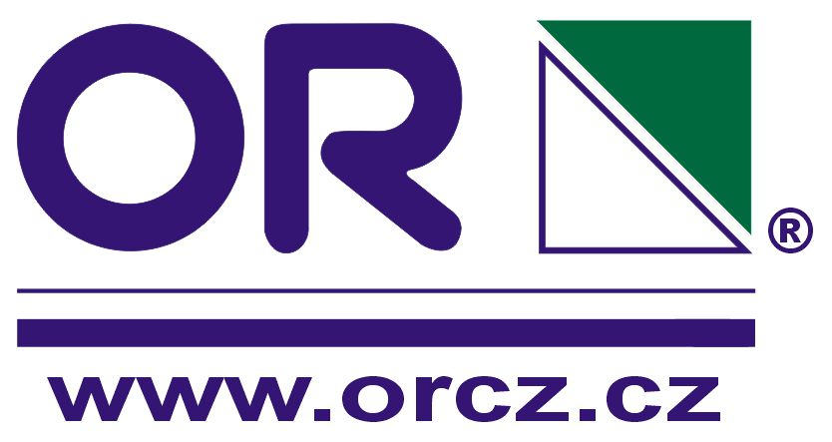

OR-NEXT spol. s r.o., Brno
2008

1. Pojmy: Žadatel, interní dodavatel, schvalovatel
Žadatel = ten, kdo vystavuje žádanku
Interní dodavatel = příjemce žádanky, tedy ten, kdo odpovídá za vykrytí žádanky
Schvalovatel = osoba patřící do skupiny uživatelů, jež má povoleno schvalování žádanek
Podrobnosti o nastavení systému schvalování žádanek a o nastavení úrovní schvalování žádanek u vícestupňového schvalování jsou popsány v dokumentu „NEM-QI_ Nastavení úrovní schvalování “.
Podrobnosti o založení žádanky jsou popsány v dokumentu „NEM-QI_Postup založení žádanky“.

2. Postup schvalování žádanek
Systém schvalování žádanek může být
- Jednostupňový – viz odstavec 2.1.
- Vícestupňový – viz odstavec 2.2.
Filtrování seznamu žádanek pro schvalovatele je popsáno v odstavci 2.3.

Schvalování žádanek se provádí ve volbě: Prodej a nákup / Nákup / Žádanky / Seznam žádanek

2.1. Jednostupňové schvalování žádanek

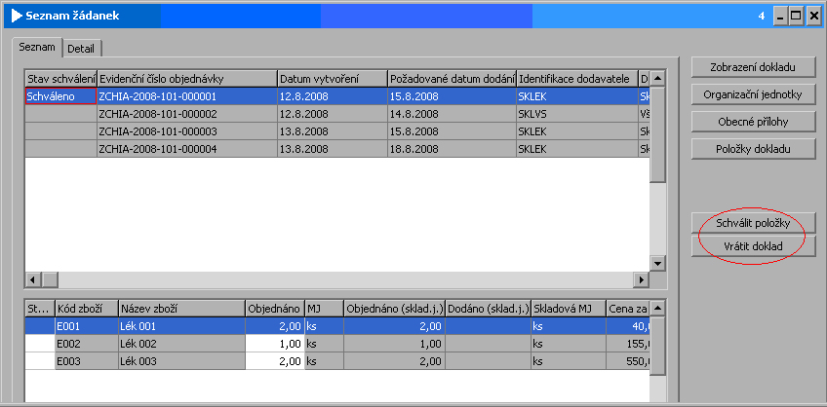

U jednostupňového schvalování lze schvalovat jak na úrovni dokladu (schválení celé žádanky), tak i na úrovni jednotlivých položek žádanky.

Pro jednostupňové schvalování žádanek na úrovni dokladu jsou k dispozici tlačítka „Schválit položky“ a „Vrátit doklad“. Tato tlačítka lze použít v případě, že je aktivní okno seznamu žádanek (horní část formuláře).
Tlačítko Schválit položky: Po stisknutí tlačítka se provede schválení všech položek označených žádanek (jedné nebo více), tj. stav schválení označených žádanek a všech jejich položek se nastaví na „Schváleno“.
Tlačítko Vrátit doklad: Po stisknutí tlačítka se u vybrané žádanky (jedné) nastaví Stav schválení na „Neschváleno“.

Na úrovni položky se schválení provede ruční změnou Stavu schválení v seznamu položek (dolní část formuláře). Pokud jsou schváleny všechny položky žádanky, žádanka se převede do stavu „Schváleno“, pokud jsou schváleny jen některé položky, žádanka se převede do stavu „Částečně schváleno“.
Pokud ručně zrušíme schválení všech položek žádanky, žádanka se převede do stavu „Neschváleno“.

2.2. Vícestupňové schvalování žádanek
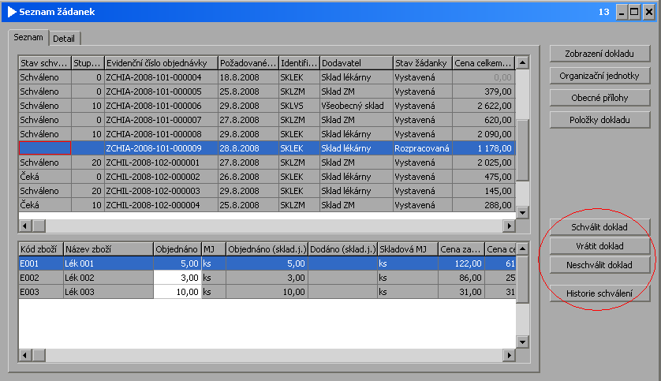

Po založení čeká žádanka na schválení – dostane se do stavu Čeká se stupněm schválení = 0.

U vícestupňového schvalování lze schvalovat pouze na úrovni dokladu, tj. nelze schvalovat jednotlivé položky žádanky (narozdíl od jednostupňového schvalování).
Funkce procesu schvalování se spouštějí tlačítky v dolní části panelu tlačítek. Tato tlačítka lze použít v případě, že je aktivní okno seznamu žádanek (horní část formuláře).

V systému vícestupňového schvalování musí být definovány přípustné skupiny schvalovatelů ke každé dokladové řadě žádanek a ke každému stupni schvalování zvlášť. Volitelně je možné ještě skupiny schvalovatelů rozdělit podle ceny žádanek nebo podle interních dodavatelů na žádankách – viz příklady nastavení úrovní schvalování uvedený na konci odstavce.

Schválení žádanek – tlačítko „Schválit doklad“
Před použitím tlačítka je třeba označit jednu nebo více žádanek určených ke schválení.
Schvalovat lze jen žádanky se Stavem žádanky = Vystavená a Stavem schválení = Čeká.
Další podmínkou pro schvalovatele je, že žádanka musí mít ve sloupci „Stupeň schválení“ uvedenu nižší hodnotu než je stupeň schvalování, ke kterému má oprávnění schvalovatel.
Po stisku tlačítka „Schválit doklad“:
- u vybraných žádanek se dosadí do sloupce „Stupeň schválení“ stupeň schvalování schvalovatele
- pokud stojí schvalovatel na vrcholu schvalovací hierarchie, změní se Stav schválení žádanky na hodnotu „Schváleno“

Chybové stavy:
- Pokud byla vybrána jen jedna žádanka ke schválení a schvalovatel nemá oprávnění k jejímu schválení, objeví se upozornění a schválení žádanky se neprovede:
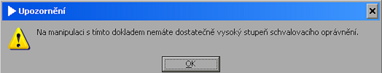

- Pokud bylo vybráno více žádanek ke schválení a schvalovatel nemá oprávnění ke schválení některých z nich, objeví se upozornění. Seznam těchto žádanek lze zobrazit pomocí tlačítka Podrobnosti. Schválení žádanek uvedených v Podrobnostech se neprovede:
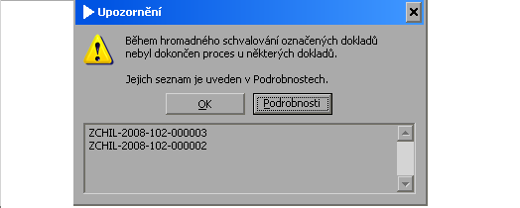

Vrácení stupně schválení žádanky – tlačítko „Vrátit doklad“
Schvalovatel má právo vrátit žádanku na libovolný nižší stupeň schválení, pokud je zařazen do skupiny, jež má oprávnění ke schvalování na stupni schválení, v němž se žádanka nachází.
Vrátit na nižší stupeň schválení lze vždy jen jednu vybranou žádanku (není povolen multivýběr).
Po stisknutí tlačítka „Vrátit doklad“ se objeví okno, v němž je uvedena historie postupného schvalování vybrané žádanky.
V okně se provede výběr cílového stupně schválení:
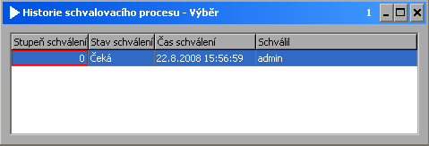
Po výběru cílového stupně se do žádanky zaznamená vybraný stupeň schválení a stav schválení žádanky se změní na Vráceno.
Kliknutím na křížek je možno vrácení stornovat.

Chybové stavy:
- Pokud schvalovatel nemá oprávnění k aktuálnímu stupni schválení žádanky, objeví se upozornění a vrácení se neprovede:

Neschválení žádanek – tlačítko „Neschválit doklad“
Před použitím tlačítka je třeba označit jednu nebo více žádanek určených ke schválení.
Schvalovatel má právo neschválit žádanku, pokud je zařazen do skupiny, jež má oprávnění ke schvalování na stupni schválení, v němž se žádanka nachází.
Po kliknutí na tlačítko „Neschválit doklad“ se do žádanky zaznamená stupeň schválení schvalovatele a stav schválení žádanky se změní na Neschváleno.

Tlačítko „Historie schválení“
Zobrazí se okno, v němž je uvedena historie postupného schvalování vybrané žádanky.

Příklady nastavení úrovní schvalování

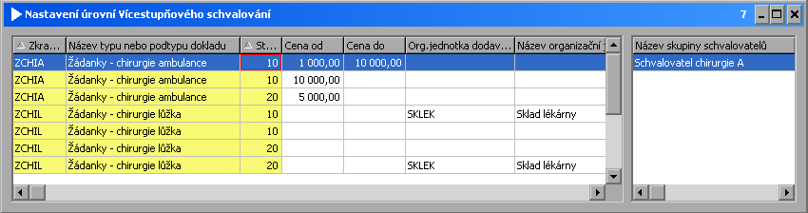
Schvalovatelé, kteří jsou zařazeni do skupiny „Schvalovatel chirurgie A“, mají oprávnění schvalovat dokladovou řadu ZCHIA na stupeň schválení 10 (ze stupně 0), a to v rozsahu celkové ceny žádanek bez DPH >= 1.000 a < 10.000.

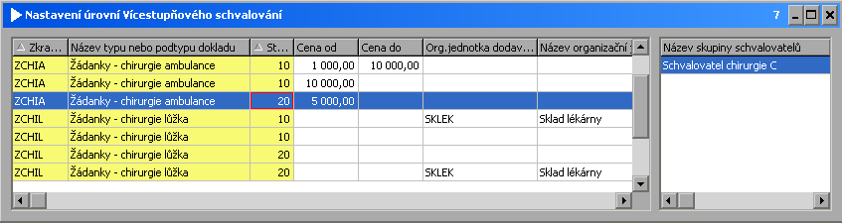
Schvalovatelé, kteří jsou zařazeni do skupiny „Schvalovatel chirurgie C“, mají oprávnění schvalovat dokladovou řadu ZCHIA na stupeň schválení 20 (ze stupně 0 nebo 10), a to u žádanek s celkovou cenou bez DPH >= 5.000.

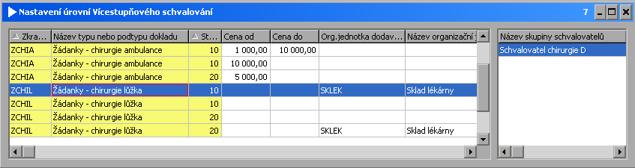
Schvalovatelé, kteří jsou zařazeni do skupiny „Schvalovatel chirurgie D“, mají oprávnění schvalovat dokladovou řadu ZCHIL na stupeň schválení 10 (ze stupně 0), a to pouze u žádanek směřovaných na sklad lékárny.

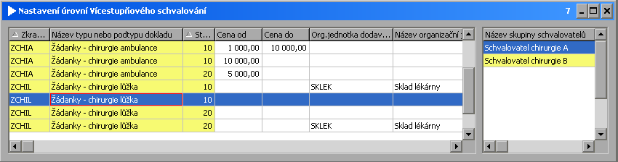
Schvalovatelé, kteří jsou zařazeni do skupin „Schvalovatel chirurgie A“ a „Schvalovatel chirurgie B“, mají oprávnění schvalovat dokladovou řadu ZCHIL na stupeň schválení 10 (ze stupně 0), a to u všech žádanek mimo žádanky směřované na sklad lékárny.

